Министерство цифрового развития, связи и массовых коммуникаций
Российской Федерации
Ордена Трудового Красного Знамени федеральное государственное бюджетное образовательное учреждение высшего образования
«Московский технический университет связи и информатики»
_____________________________________________________________
Кафедра «Математическая кибернетика и информационные технологии»

ЛАБОРАТОРНАЯ РАБОТА №8
по дисциплине
ПРИКЛАДНЫЕ ИНФОРМАЦИОННЫЕ СИСТЕМЫ

Выполнил:
студентка Передерина Полина Юрьевна
группа БСТ2253
Проверил:
Ассистент Сергеев Андрей Евгеньевич
Оценка_________________________

Дата ___________________________

Москва 2026

Цели работы
Изучить основы библиотеки jQuery, научиться подключать ее к проекту, использовать селекторы и методы jQuery для манипуляции DOM-элементами, а также реализовать анимационные эффекты (подсветку постов при наведении и эффекты для логотипа).

Задачи
- Изучить библиотеки jQuery
- Добавить подсветки для наведенного поста
- Добавить эффект для картинки-логотипа

Ход работы
Библиотека jQuery создана для того, чтобы уменьшить количество шаблонного кода на JavaScript.
Со страницы http://jquery.com/download/ скачаем последнюю версию (Рисунок 1) и сохраним в папку js (Рисунок 2). Подключим библиотеку к странице со списком всех записей (рисунок 3). При этом подключение библиотеки должно стоять раньше, чем подключение остальных js-файлов, иначе к моменту исполнения исходного кода, библиотека ещё не будет доступна.
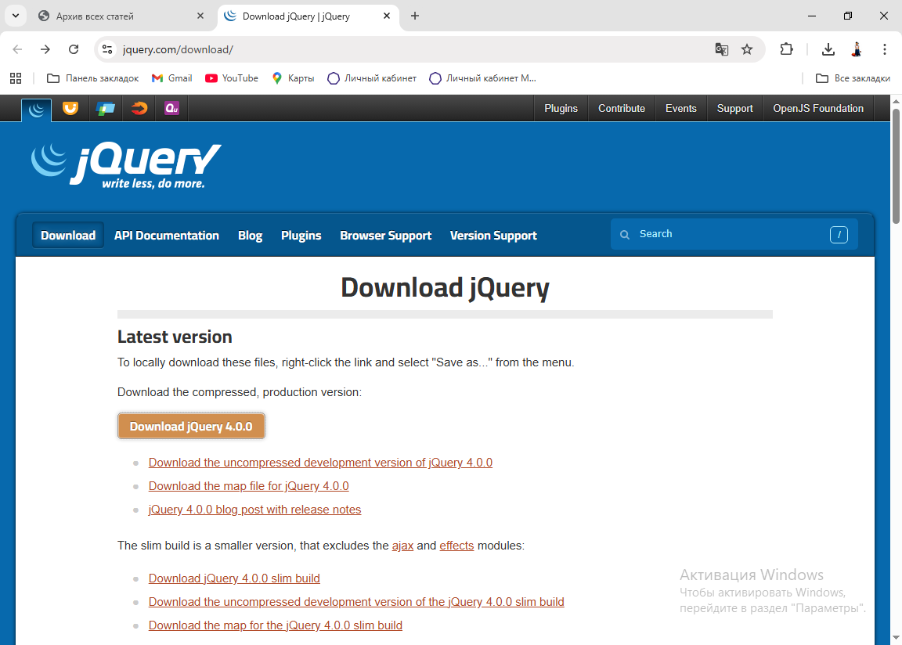
Рисунок 1. Страница jQuery
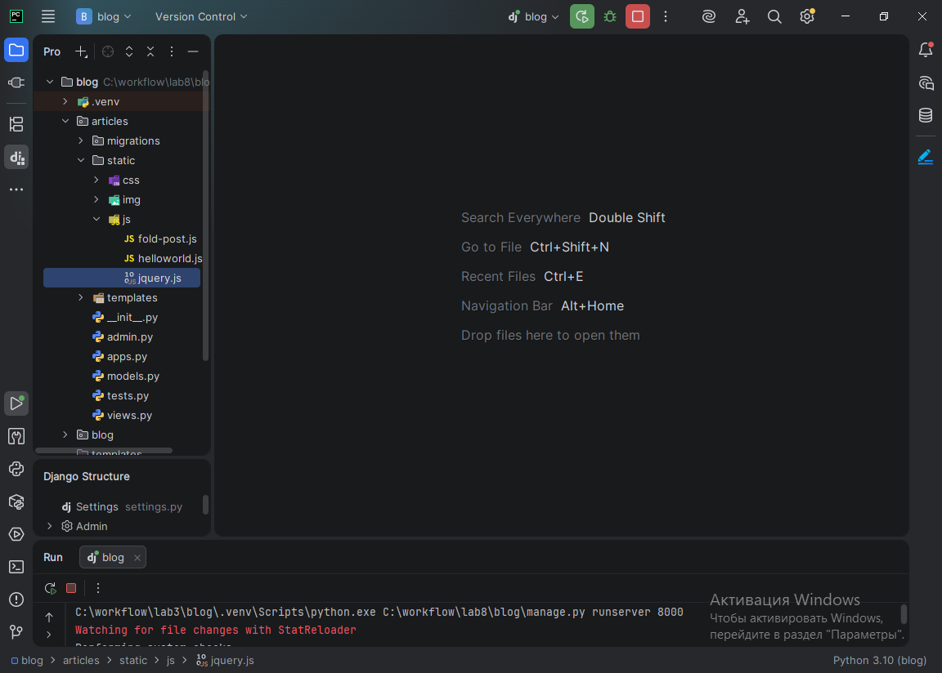
Рисунок 2. Сохранением файла jquerry.js
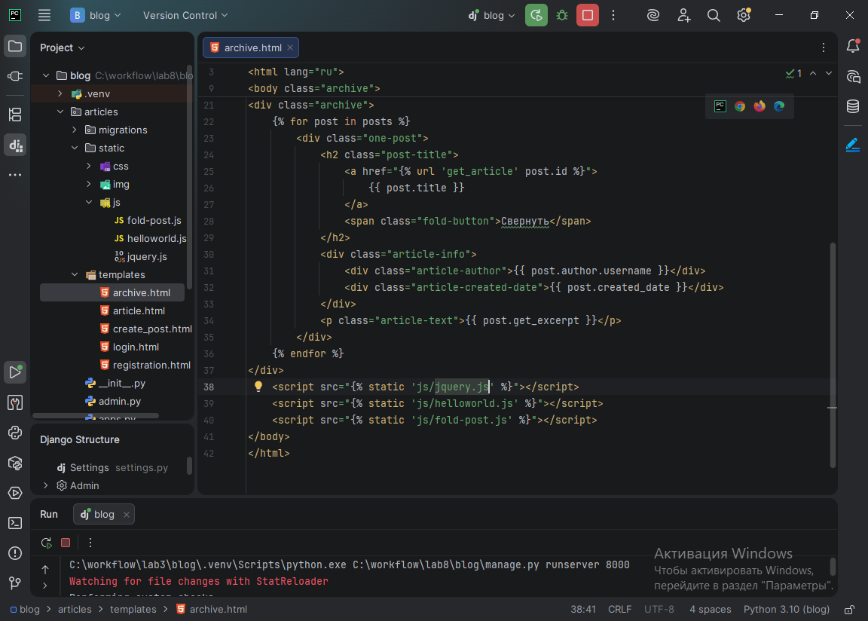
Рисунок 3. Подключение библиотеки jquerry.js к странице всех статей
Для создания эффекта подсветки будет необходим фон черного цвета, который будет изменять свою прозрачность от 100% до 80%. Для каждому элементу класса «one post» добавим в конце разметки блок с классом «one-post-shadow» (Рисунок 4). А затем этому элементу зададим стиль, чтобы блок занимал всю высоту и всю ширину родительского элемента и находился на заднем плане от содержимого (Рисунок 5). Теперь список с записями имеет черный фон (Рисунок 6).
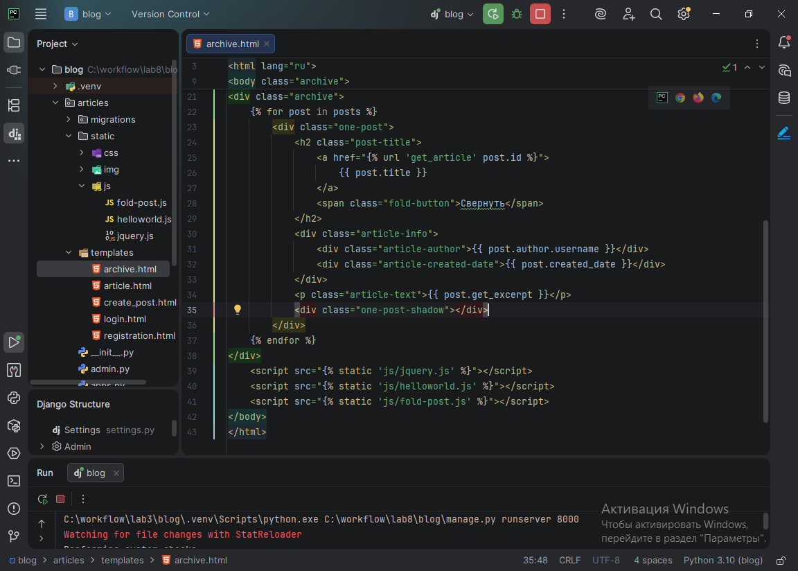
Рисунок 4. Добавление блока с классом «one-post-shadow»
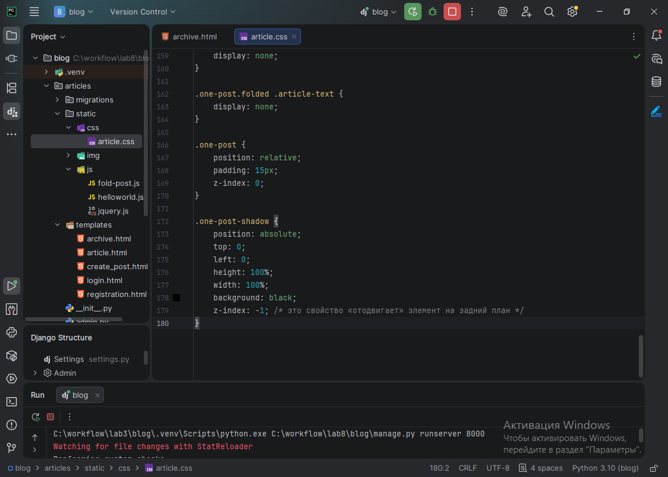
Рисунок 5. CSS для блока с классом «one-post-shadow»
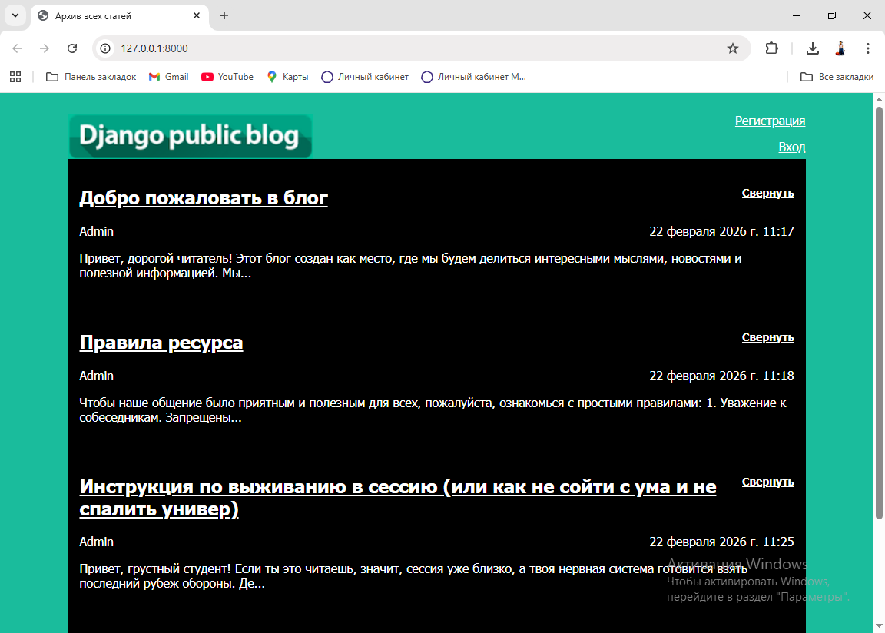
Рисунок 6. Список всех записей с черным фоном
Затем, чтобы скрыть фон элементу свойство opacity: 0 (Рисунок 7), которое сделает элемент полностью прозрачным (Рисунок 8).
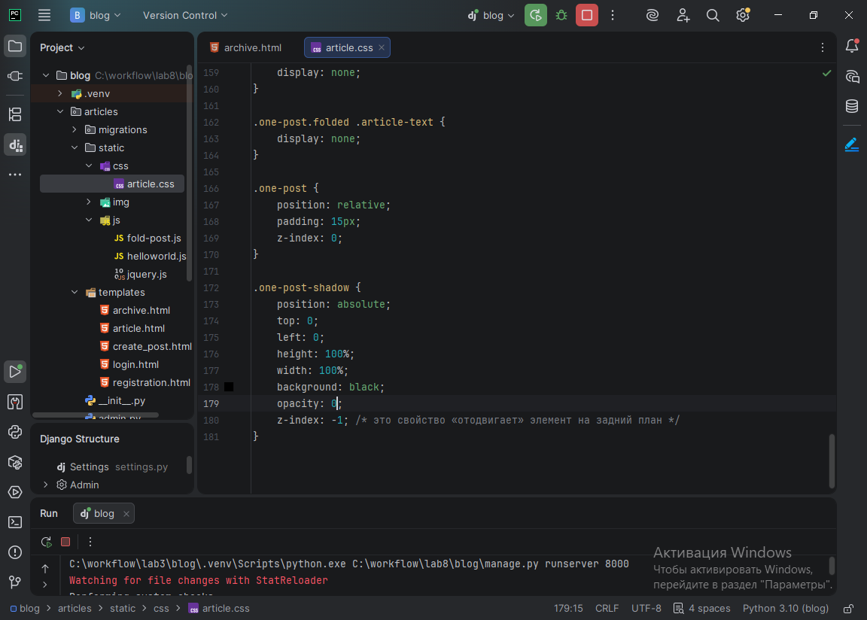
Рисунок 7. Добавление opacity: 0
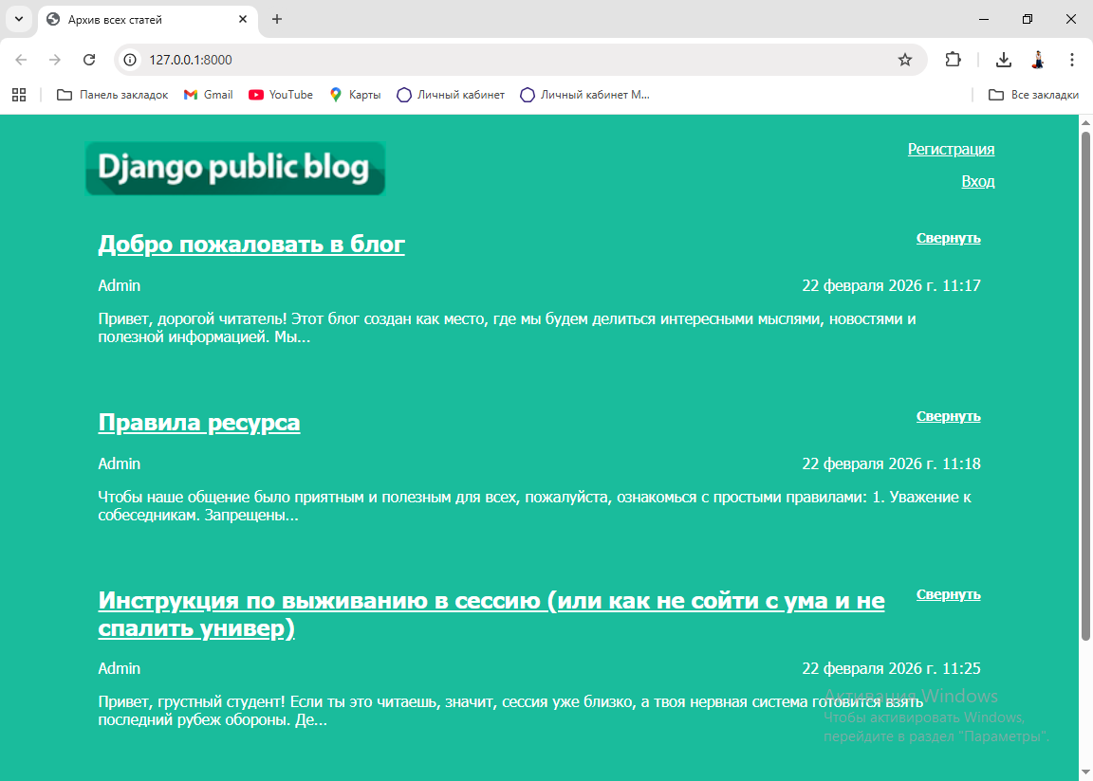
Рисунок 8. Элемент стал прозрачным
Теперь пора создавать динамику. Создадим js-файл с названием «highlight-post.js» (Рисунок 9) и подключим его к странице всех статей (Рисунок 10). Здесь будет написан функционал, подсвечивающий статью, на которую пользователь навел курсор.
Первая строка нужна для того, чтобы код функции запустился только после того, как DOM будет полностью прогружен. Во второй строке сначала с помощью команды: $('.one-post') производится поиск всех элементов с классом “one-post”, а затем с помощью метода hover к этим элементам добавляются два обработчика (это две функции, которые передаются методу hover через запятую), первый из которых будет вызываться, когда на элемент навели курсор, а второй будет вызываться, когда курсор убрали с элемента.
Теперь в режиме разработчика проверим работу (Рисунок 11).
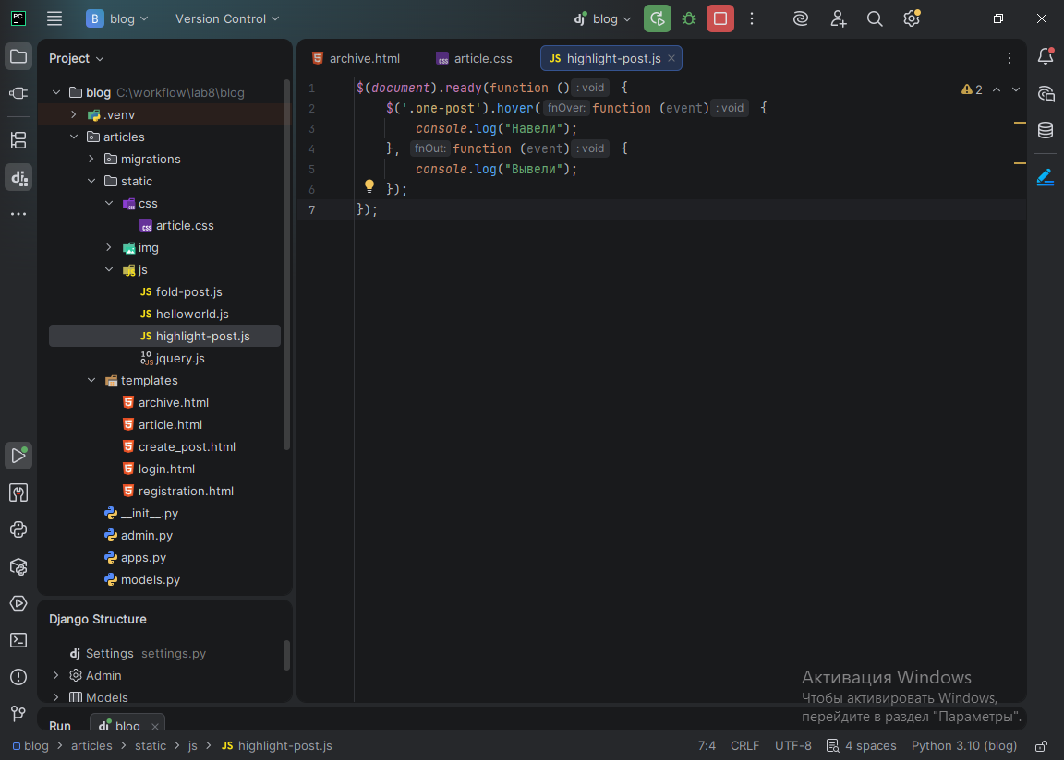
Рисунок 9. js-файл «highlight-post.js»
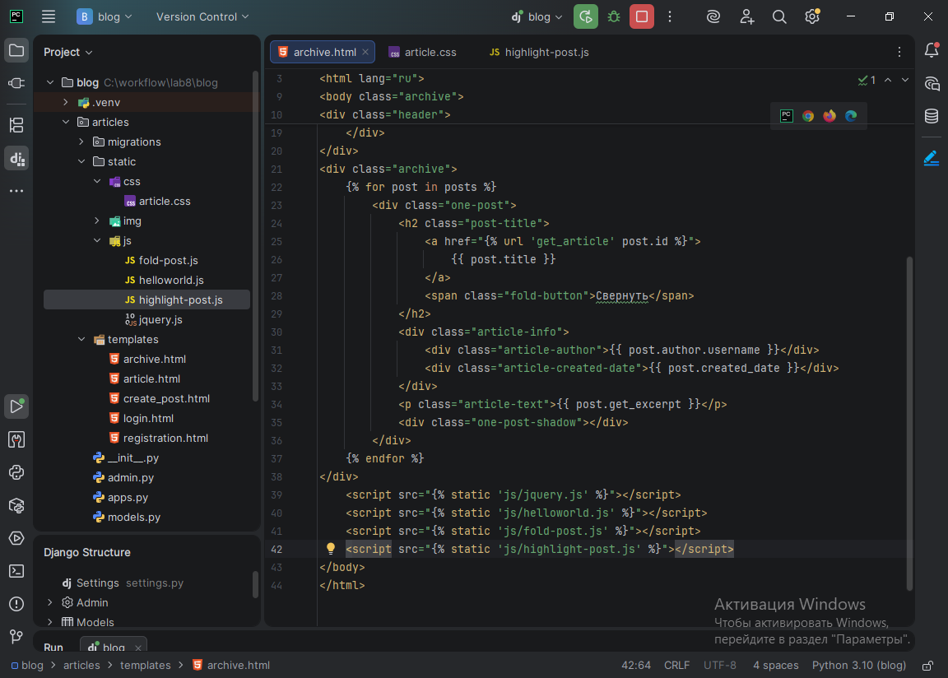
Рисунок 10. Подключение highlight-post.js к странице всех статей
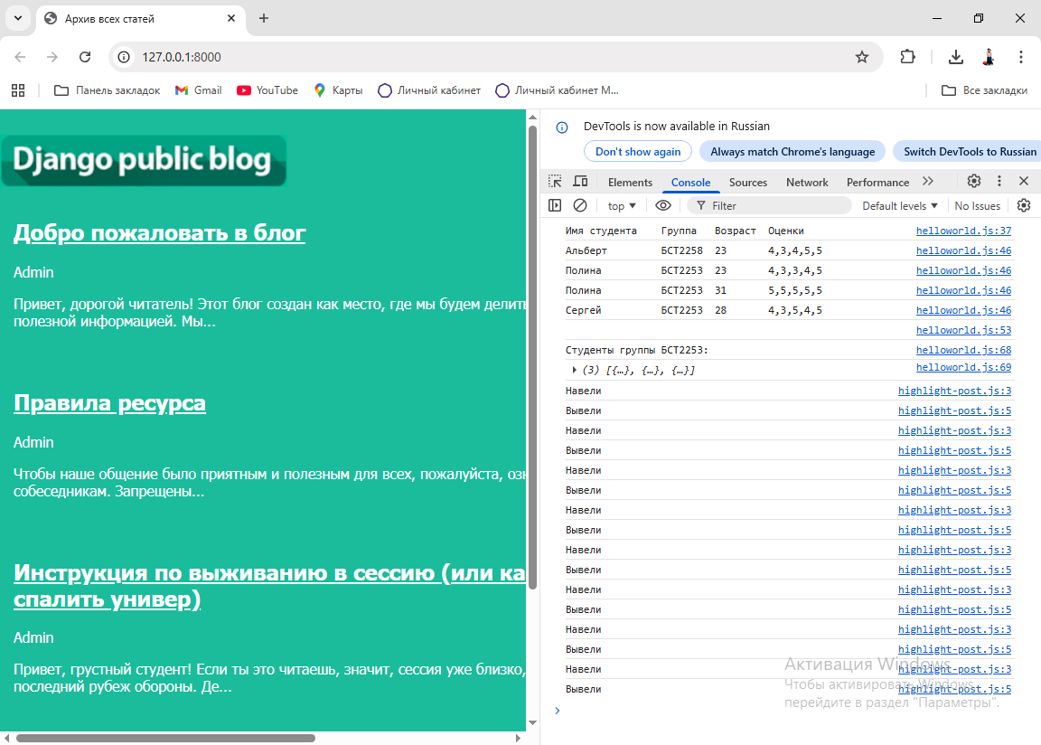
Рисунок 11. Режим разработчика
Теперь добавим эффект анимации (Рисунок 12-13). С помощью $(event.currentTarget) элемент, на который навели курсором, получает все возможности библиотеки jQuery. Теперь можно воспользоваться jQuery методом find(selector), который отыскивает среди потомков текущего элемента всех потомков, которые подходят под описание, переданное в переменной selector. Этому элементу, который был определен с помощью find('.one-post-shadow') будет сделана анимация, которая описана следующим образом animate({opacity: '0.1'}, 300), что означает: изменить непрозрачность до 0.1 за 300 миллисекунд. Во второй функции, которая передана через запятую от первой и которая выполняется, когда курсор уходит с элемента, непрозрачность будет возвращена на предыдущий уровень в значение 0.
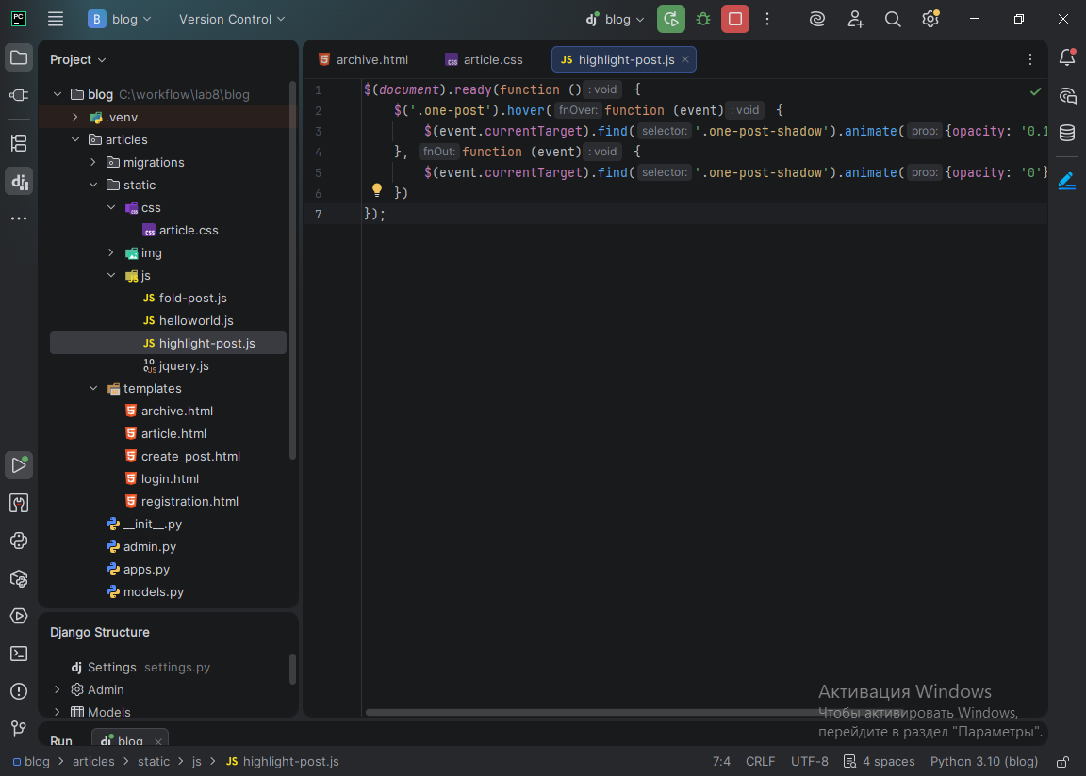
Рисунок 12. Функция для реализации подсветки
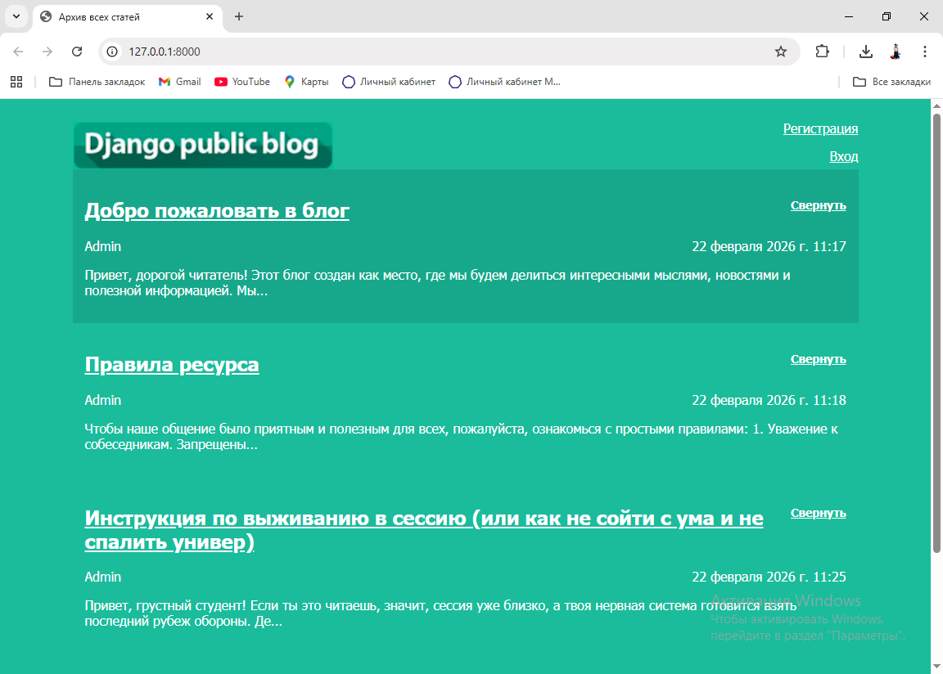
Рисунок 13. Подсветка статьи, на которую навели курсор
Теперь сделаем так, чтобы при наведении на картинку-логотип она увеличивалась в размерах. Для этого создадим logo.js (Рисунок 14) и подключим его на страницу всех статей (Рисунок 15). Метод hover() добавляет два обработчика событий: для наведения и убирание курсора. При наведении ширина логотипа плавно увеличивается на 20 пикселей (с анимацией 300 мс), а при убирании курсора – возвращается к исходному размеру. Высота изменяется автоматически пропорционально ширине благодаря CSS-свойству height: auto. Использование метода .stop() предотвращает накопление анимаций при быстрых движениях курсора, а динамическое вычисление текущей ширины делает код гибким и независимым от исходных размеров логотипа. Анимация представлена на gif в конце работы.
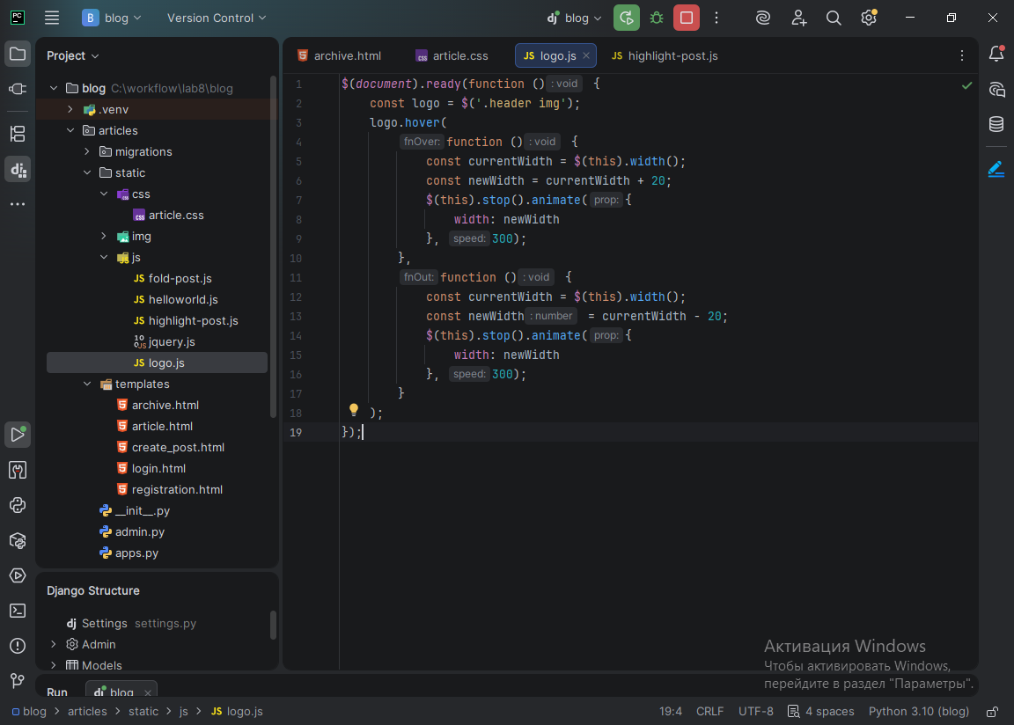
Рисунок 14. Создание logo.js
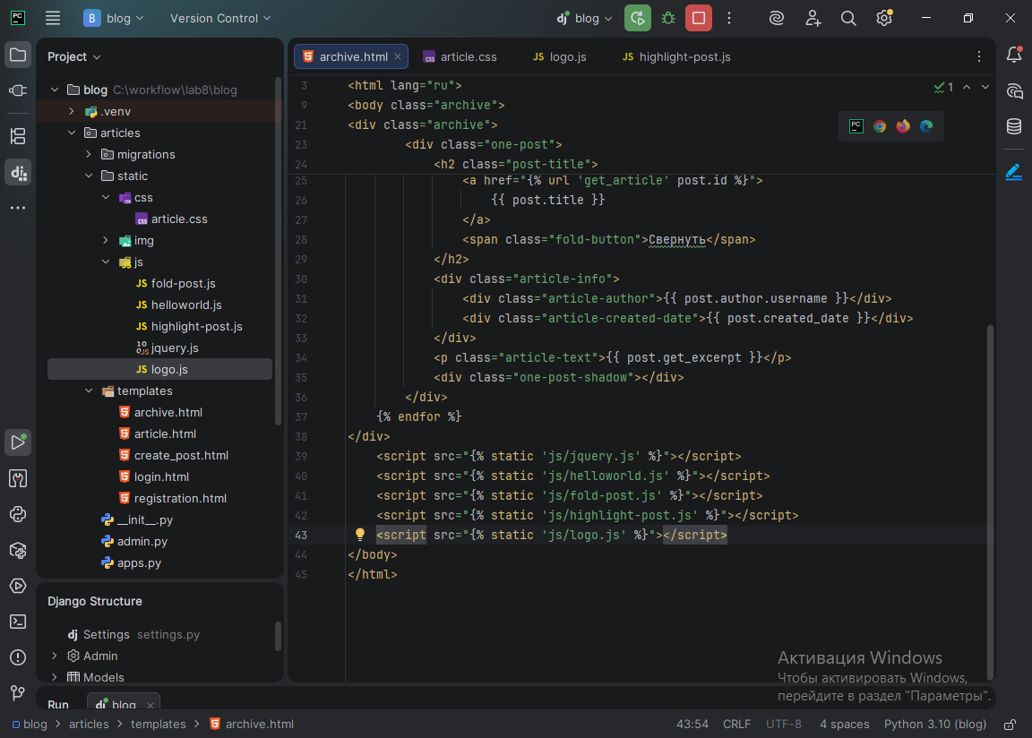
Рисунок 15. Подключение logo.js


